Муниципальное автономное дошкольное образовательное учреждение городского округа Саранск «Центр развития ребенка – детский сад № 90»

Конспект организованной
образовательной деятельности
по ознакомлению с предметным и социальным миром
«Я - физкультурник»
в средней группе

Подготовила и провела:
воспитатель Куярова Э.А.

Саранск
2020

Образовательная область: познавательное развитие
Вид ООД: комплексная
Возрастная группа: средняя
Цель: создание оптимальных условий для расширения представлений у детей о спорте.
Задачи:
Обучающие:
- формировать представления детей о разных видах спорта, спортсменах и спортивных атрибутах,
- упражнять детей в образовании слов (названия спортсменов),
-учить детей ориентироваться на плоскости листа
- формировать положительное отношение к занятиям спортом, здоровому образу жизни,
-учить соотносить атрибуты с определенным видом спорта.
Развивающие:
-способствовать развитию познавательных процессов (памяти, внимания, мышления, воображения),
-развивать творческую активность, мелкую моторику.
Воспитательные:
- воспитывать у детей увлечение спортивными играми, занятиями спортом,
- воспитывать навыки сотрудничества в коллективной деятельности,
-продолжать воспитывать самостоятельность.

Интеграция образовательных областей: «Познавательное развитие», «Речевое развитие», «Социально-коммуникативное развитие», «художественно – эстетическое развитие», «Физическое развитие».

- Образовательная область «Познавательное развитие»
- расширять знания детей о спорте, спортсменах,
-о спортивных атрибутах,
-дать элементарные представления о зимних и летних видах спорта,
-развивать наблюдательность и внимание,
2. Образовательная область «Речевое развитие»
- пополнять и активизировать словарь детей на основе углубления знаний о спорте,
-учить использовать в речи наиболее употребительные прилагательные, глаголы, наречия, предлоги на тему «спорт»,
-побуждать детей активно употреблять в речи простейшие виды сложносочиненных и сложноподчиненных предложений,
-совершенствовать диалогическую речь: учить участвовать в беседе, понятно для слушателей отвечать на вопросы.
3. Образовательная область «Социально-коммуникативное развитие»
- воспитывать навыки сотрудничества в коллективной деятельности,
- воспитывать умение выполнять индивидуальные и коллективные поручения
4. Образовательная область «художественно – эстетическое развитие»
- вызывать положительный эмоциональный отклик на предложение рисовать,
- продолжать развивать эстетическое восприятие, образные представления,
воображение,
- закреплять умение сохранять правильную позу при рисовании: не горбиться, не наклоняться низко над столом.
5. Образовательная область «Физическое развитие»
- формировать представления о здоровом образе жизни,
- о значении физических упражнений для организма человека.
- воспитывать потребность в занятии спортом.

Предварительная работа:
рассматривание иллюстраций с разными видами спорта, спортивными сооружениями, спортивными атрибутами. Беседы о здоровом образе жизни.
Оборудование:
картинки с изображением разных видов спорта, белые листы бумаги с изображением спортсменов и инвентаря, цветные карандаши
Методические приемы
Наглядный: рассматривание иллюстраций.
Словесный: рассказ, беседа
Практический: выполнение упражнения на листах

Ход ООД

- Вводная часть.
Дети с воспитателем становятся в круг на ковре
Воспитатель:
-Как только утром я проснусь,-
Присяду, встану и нагнусь-
Все упражненья по порядку!
Поможет вырасти …….(зарядка)

-Зачем нам по утрам нужно делать зарядку?
-А кто её делает?
-Есть люди, которые каждый день занимаются спортом. Как их называют?
-А на каком занятии мы с вами занимаемся спортом (физкультура и ритмика).
-Кто догадался, о чем и о ком мы сегодня будем разговаривать?
II. Основная часть
Воспитатель:
Я вас предлагаю подойти к доске. И отгадать вид спорта, про который я загадаю загадку. (Иллюстрации расположены на доске)
- Танцевать на лед пойдем, музыку мы заведем (фигурное катание, спортсмены – фигуристы).
- Гоняют клюшками по льду её у нас все на виду.
Она в ворота залетит, и кто-то точно победит (шайба) спорт – хоккей, спортсмен-хоккеист.
- Лыжник на лыжах по снегу кружится. Прыжок. Кувырок, а потом приземлится.
- Вот сошлись спортсмены в схватке. На руках у них перчатки.
Гонг веселый прозвучал, к началу боя дан сигнал.
- Руль. Колеса и педали. Транспорт для езды узнали?
Тормоз есть, кабины нет. Мчит меня ……велосипед
- Мяч по травке шустро скачет от ворот и до ворот
Бьют ногами – он не плачет. Кто игру мне назовет.
Воспитатель:
-Посмотрите и скажите, какими видами спорта можно заниматься только зимой? Почему?
- Какими только летом?
- Как вы уже догадались, спорт бывает летний и зимний.
-Как вы думаете, мы обо всех видах спорта поговорили? Или их больше.
- Правильно, видов спорта очень много. Это и плавание, и горнолыжный спорт, и гимнастика и много многое другое. О них мы узнаем на следующих занятиях.
Работа за столами (на закрепление материала)
Воспитатель:
- Давайте посмотрим , насколько хорошо теперь мы разбираемся в спорте. Садитесь за столы. Все спортсмены перепутали свои принадлежности для спорта. Нам надо им помочь.
 | 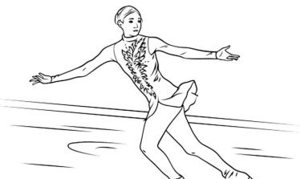
 | 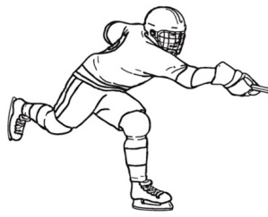
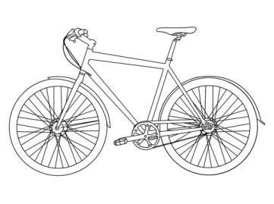
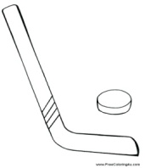 | 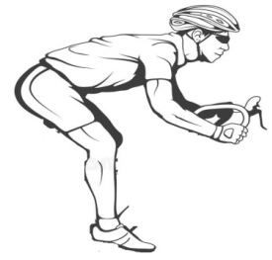
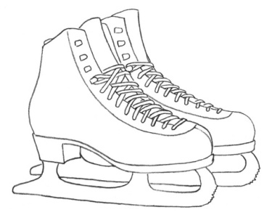 | 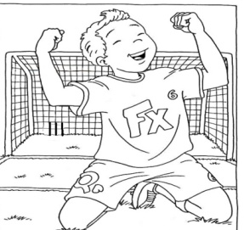

Воспитатель:
- Давайте пройдем на ковер. А сейчас мы сделаем зарядку. Я вам показываю веселых человечков. А вы повторяете за ними движения
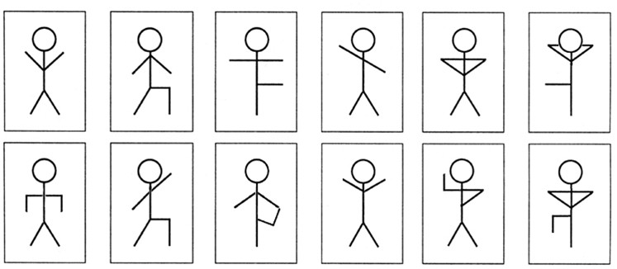
IV. Заключительная часть. Итог занятия
- О чем мы сегодня с вами говорили?
-Какие виды спорта вы запомнили?
-Что для вас было самое сложное? Загадки или работа за столами?
- Каким видом спорта вы бы хотели заниматься?

СПИСОК ЛИТЕРАТУРЫ
- Аверина И.Е. – Физкультурные минутки и динамические паузы в дошкольных образовательных учреждениях: практ. пособие / И.Е. Аверина. – 3-е изд. – М.: Айрис-пресс, 2007. – 144 с.
- Дыбина О.В. - "Ознакомление с предметным и социальным окружением. Средняя группа. ФГОС" -Мозаика-Синтез, 2014 .- 96с.
- Полтавцева Н.В. – Физическая культура в дошкольном детстве: Пособие для инструкторов физкультуры и воспитателей, работающих с детьми 4-5 лет / Н.В. Полтавцева, Н.А. Гордова. – М.: Просвещение, 2004. – 272 с.

